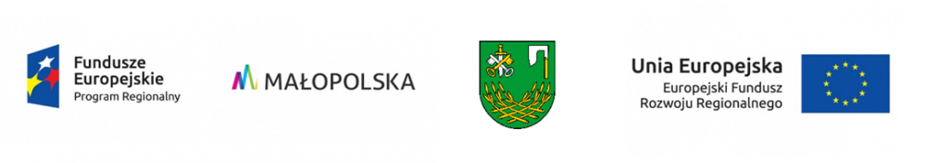
Redukcja niskiej emisji przez promowanie oraz dofinansowanie wymiany palenisk domowych z Gminy Liszki na źródła ciepła spalające paliwa gazowe – etap 2
Dnia 23.12.2019 roku podpisano aneks do umowy na dofinansowanie na realizację projektu pn. Redukcja niskiej emisji przez promowanie oraz dofinansowanie wymiany palenisk domowych z Gminy Liszki na źródła ciepła spalające paliwa gazowe – etap 2 zakładający zwiększenie ilości starych pieców tzw. „kopciuchów” do wymiany na piece, na paliwa gazowe z 80 szt. do 1200 szt.
Wartość projektu wynosi: 11 758 284,00 zł,
Dofinansowanie ze środków UE wynosi: 8 558 667,04 zł.
Wkład własny Beneficjenta: 3 199 616,96 zł.
Okres realizacji: 2019/2022 r.
Szczegółowe informacje jak uzyskać dofinansowanie można uzyskać pod linkiem:
https://www.liszki.pl/dla-mieszkanca/edukacja-i-sport/wymien-piec
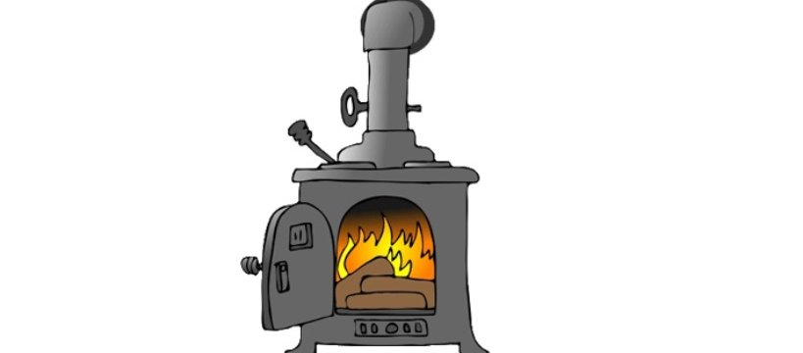
Dnia 16.04.2019 roku została podpisana kolejna umowa o dofinansowanie na realizację projektu pn. Redukcja niskiej emisji przez promowanie oraz dofinansowanie wymiany palenisk domowych z Gminy Liszki na źródła ciepła spalające paliwa gazowe – etap 2 zakładająca wymianę 80 starych pieców tzw. „kopciuchów” na piece na paliwa gazowe.
Wartość projektu wynosi: 788.685,60 zł,
Dofinansowanie ze środków UE wynosi: 559.933,26 zł.
Wkład własny Beneficjenta: 222.752,34 zł.
Okres realizacji: 2019/2020 r.
Projekt jest dofinansowany ze środków Europejskiego Funduszu Rozwoju Regionalnego w ramach Regionalnego Programu Operacyjnego Województwa Małopolskiego na lata 2014-2020. Oś 4 Regionalna polityka energetyczna Działanie 4.4 Redukcja emisji zanieczyszczeń do powietrza, Poddziałanie 4.4.1 Obniżenie poziomu niskiej emisji – ZIT.
Przedmiotem projektu jest dofinansowanie wymiany źródeł ciepła w 80 budynkach mieszkalnych na terenie Gminy Liszki wraz z modernizacją 80 wewnętrznych instalacji niezbędną do prawidłowego funkcjonowania nowego systemu ogrzewania. W ramach projektu zostanie udzielone dofinansowanie do wymiany starych urządzeń grzewczych ogrzewających budynki mieszkalne zlokalizowane na ternie Gminy Liszki na źródła ciepła o znacznie lepszych parametrach wykorzystujących paliwo gazowe. W tym projekcie, podobnie jak w poprzednim założone jest, że realizacja projektu zredukuje emisję CO2 o co najmniej 30% w odniesieniu do istniejących instalacji. Wsparcie będzie uwarunkowane zapewnieniem odpowiedniej efektywności energetycznej w budynku.
Podpisana umowa jest kolejnym krokiem w kierunku poprawy jakości powietrza na terenie gminy Liszki. Sukcesywna realizacja tego rodzaju projektów pozwoli na zmniejszenie narażenia mieszkańców na oddziaływanie zanieczyszczeń powietrza.
